ZENITH PILOT TYPE 20 ADVENTURE

ZENITH PILOT TYPE 20 ADVENTURE はアーバンなスタイルと多角的な機能を合わせ持ったウォッチです。信頼性と耐久性に優れ、快適で使いやすい Pilot Type 20 Adventure にはクロノグラフバージョンのPilot Type 20 Chronograph Adventure もあります。Pilotのトレードマークの読みとりやすさを確保し、アドレナリンとスリルを求める冒険家、アーバンなライダーたちのためにデザインされたタイムピース。交換可能なストラップ2本がついたゼニスのPilotラインは、どんな時もパワフルに行動できるエネルギーに満ちています。

航空機の初期の時代にゼニスが開発した機上搭載計器の伝統を受け継ぐ Pilot Type 20 Chronograph Adventure は El Primeroコラムホイールクロノグラフ自動巻ムーブメントを搭載しています。一方、Pilot Type 20 Adventureはゼニスの自動巻キャリバーElite 679を搭載、信頼性に優れ50時間のパワーリザーブを確保し、不測の事態にも安全に対処することができます。

操作しやすい溝つきのリューズを始めとし、オリジナルの飛行計器にインスパイアされたこの21世紀必須のツール Pilot Type 20 Adventure は45ミリのブロンズケースを採用。チタンのケースバックには、任務を完璧にこなすパイオニア精神を表すゼニス飛行計器のロゴが刻まれています。このアーバンなタイムピースのダイヤルはグレイン仕上げのカーキグリーン。全体をスーパールミノバ®で作ったオーバーサイズのアラビア数字が並びます。

あらゆるアクションをサポートする Pilot Type 20 Adventure のストラップは、カムフラージュ ファブリックストラップ、またはなめらかなカーキマトリックスのカーフスキンレザー。どちらも保護ラバーライニングがついており、チタンのピンバックルを備えています。

ゼニス：未来の時計づくり
ゼニスは1865年の創業以来、本物の魅力と大胆さ、情熱を駆動力として、卓越性、精度、革新の限界を絶えず押し広げてきました。他とは違う視点を持った時計職人、ジョルジュ・ファーブル＝ジャコによりル・ロックルで創業後間もなく、ゼニスは、特にクロノメーターの分野において目覚ましい成功を収め、その過程で2,333回もの受賞記録を達成しました。記録的な偉業です。1/10秒単位の精度を実現した伝説のEl Primeroキャリバーで有名なマニュファクチュールは、600を超える様々なムーブメントの開発を手掛けています。今日ゼニスは、1/100秒精度のクロノグラフ、Defy El Primero 21とともに魅力的なラインナップを展開しています。そして世界で最も高精度のウォッチ、21世紀のDefy Labを完成させメカニカルな精度の新たな次元に到達しました。ダイナミックで前衛的な思考の伝統との結び付きを改めて実感しつつ、ゼニスは、ブランドの未来、そして時計づくりの未来を綴り続けるのです。

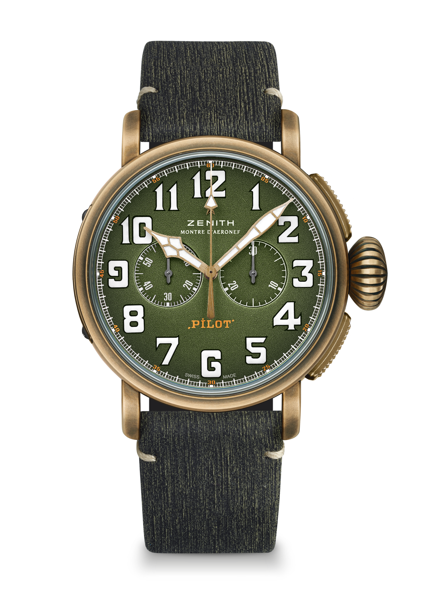
PILOT TYPE 20 CHRONOGRAPH ADVENTURE
リファレンス：29.2430.4069.63.I001

技術データ

キーポイント
45ミリのブロンズケース
El Primeroコラムホイール自動巻クロノグラフ
カーキグリーンのダイヤルとカムフラージュストラップのミリタリーデザイン
全体をスーパールミノバ®で作ったアラビア数字

ムーブメント
El Primero 4069、自動巻ムーブメント
キャリバー：13 ¼``` (径: 30 mm)
ムーブメントの高さ: 6.6 mm
部品数: 254
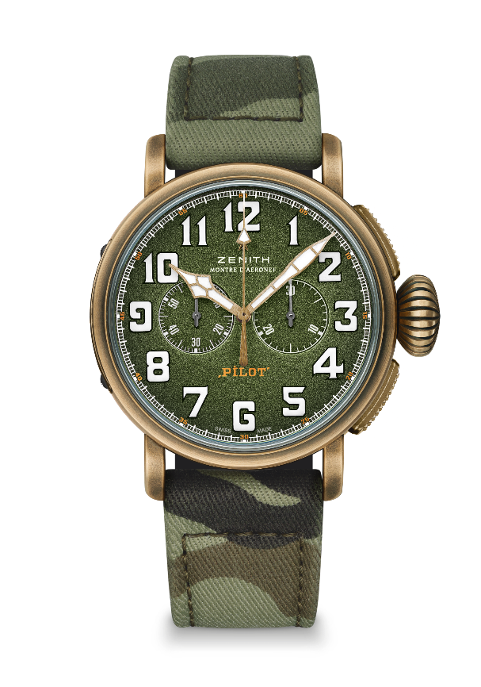
石数: 35
振動数: 毎時 36,000 振動（5 Hz）
パワーリザーブ：50時間以上
仕上げ：コート・ド・ジュネーブ装飾の回転錘

機能
中央に時針と分針
9時位置にスモールセコンド
クロノグラフ：センターにクロノグラフ針、3時位置に30分カウンター

ケース、文字盤、針
直径: 45 mm
オープニング径: 37.8 mm
高さ: 14.25 mm
クリスタル：両面無反射コーティングのドーム型サファイアガラス
裏蓋: チタン、ゼニス飛行計器ロゴをエングレービング
素材: ブロンズ
防水機能: 10 気圧
文字盤: グレイン仕上げのカーキグリーン
アワーマーカー：アラビア数字、ホワイトスーパールミノバSLN C1コーティング
針：ゴールドプレート、ファセット、ホワイトスーパールミノバSLN C1コーティング

ストラップとバックル
カムフラージュ ファブリック ストラップ、保護ラバーライニング
2本目のストラップ付属：カーキ マトリックス カーフスキン レザーストラップ、保護ラバーライニング(27.00.2321.813)
チタンのピンバックル

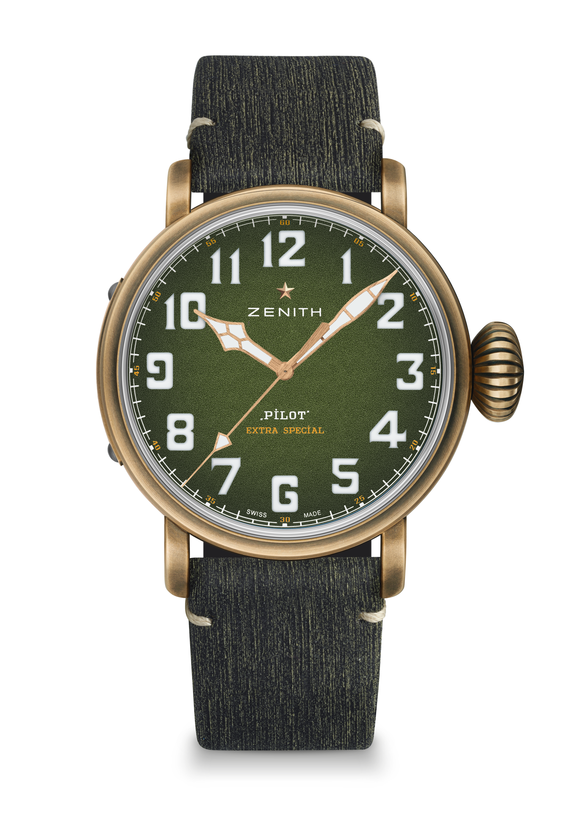
PILOT TYPE 20 EXTRA SPECIAL ADVENTURE

リファレンス: 29.2430.679.63.I001

技術データ

キーポイント
45ミリのブロンズケース
Elite自動巻ムーブメント
カーキグリーンのダイヤルとカムフラージュ ストラップのミリタリーデザイン
全体をスーパールミノバ®で作ったアラビア数字

ムーブメント
Elite 679、自動巻ムーブメント
キャリバー：11 ½```(径: 25.60 mm)
ムーブメントの高さ: 3.85 mm
部品数: 126
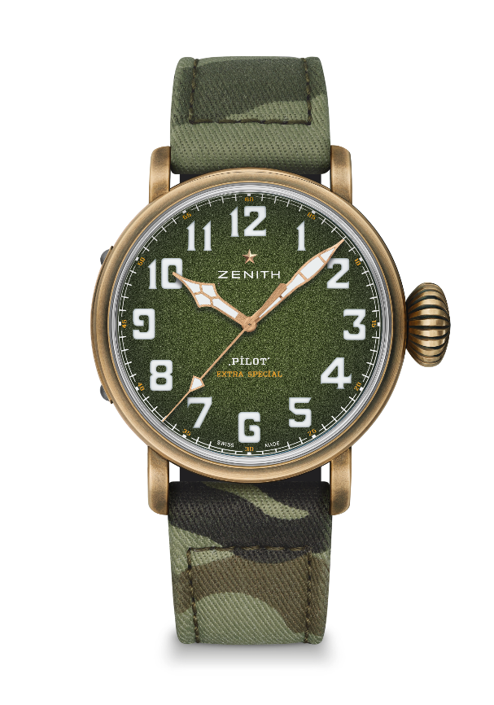
石数: 27
振動数: 毎時 28,800 振動（4 Hz）
パワーリザーブ：50時間以上
仕上げ：コート・ド・ジュネーブ装飾の回転錘

機能
中央に時針と分針
センターセコンド

ケース、文字盤、針
直径: 45 mm
オープニング径: 37.8 mm
高さ: 14.25 mm
クリスタル：両面無反射コーティングのドーム型サファイアガラス
裏蓋: チタン、ゼニス飛行計器ロゴをエングレービング
素材: ブロンズ
防水機能: 10 気圧
文字盤: グレイン仕上げのカーキグリーン
アワーマーカー アラビア数字、ホワイトスーパールミノバSLN C1コーティング
針：ゴールドプレート、ファセット、スーパールミノバSLN C1コーティング

ストラップとバックル
カムフラージュ ファブリック ストラップ、保護ラバーライニング
2本目の付属ストラップ：カーキ マトリックス カーフスキン レザーストラップ、保護ラバーライニング(27.00.2321.813)
チタンのピンバックル

